6845decriredesimages: beskriv bilden utförligt och hitta på en historia om mannen i garderoben
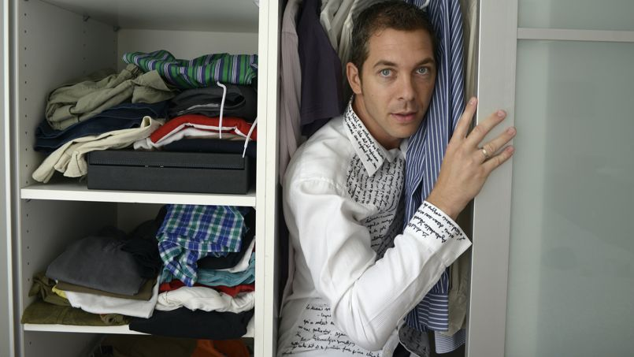
fakir | voyager | IKEA | coincé | Barcelone | hindou | armoire

